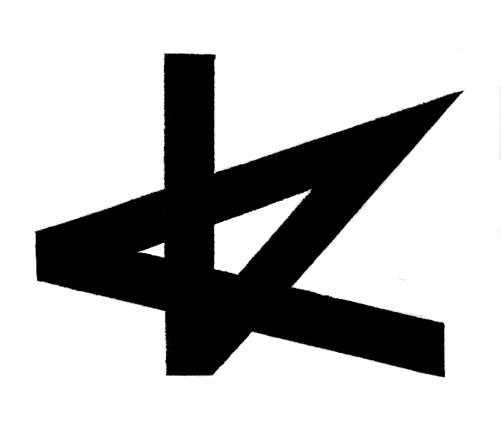
令和５年度第73回高知県芸術祭助成事業「KOCHI ART PROJECTS 2023」

